Bron: https://futureproof.community/oplossingen/verspilling-van-medicijnen-tegengaan-met-pharmaswap

Verspilling van medicijnen tegengaan met Pharmaswap
GOAL & TARGET
Pharmaswap biedt een oplossing voor verspilling van medicijnen
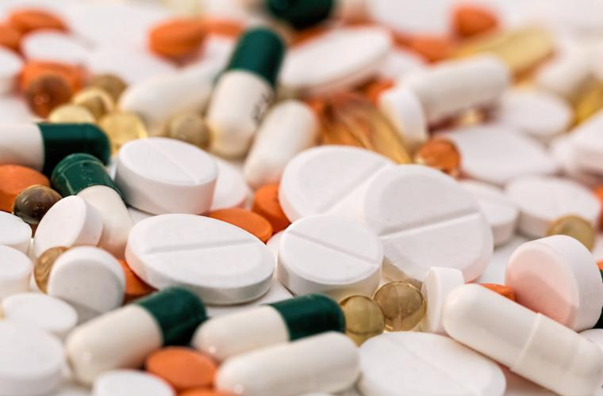
Patiënten houden geregeld medicijnen over. Volgens een ruwe schatting gooien we in Nederland elk jaar voor minimaal 100 miljoen euro aan medicijnen weg. Naast patiënten houden ook apotheken en leveranciers geregeld medicijnen over.
Het gaat om medicijnen die volgens de geldende wetgeving bewaard is gebleven en daarmee van uitstekende kwaliteit zijn. Al deze overgebleven medicijnen worden uiteindelijk na het verstrijken van de houdbaarheid weggegooid in de apotheek. Dat is slecht voor het milieu en onnodige verspilling van grondstoffen en kost bovendien onnodig veel geld. De grootte van deze vorm van spillage is momenteel onderbelicht, omdat onderzoek zich voornamelijk focust op spillage bij de patiënten.
Deelmarktplaats
PharmaSwap is een unieke deelmarktplaats die (ziekenhuis)apothekers gebruiken om vraag naar en aanbod van dure medicijnen transparant te maken. Door vraag en aanbod op professionele wijze bij elkaar te brengen willen de apothekers spillage terugdringen van medicijnen die anders zou blijven liggen binnen de farmaceutische kolom (apotheek, groothandel, farmaceutische bedrijf) en uiteindelijk de houdbaarheidsdatum zou passeren. Hierdoor wordt de spillage binnen de farmaceutische kolom verlaagd. Het gaat nadrukkelijk om medicijnen die niet bij de patiënten zijn geweest en waarbij de veiligheid en kwaliteit geborgd is doordat het bewaard is volgende de geldende wet en regelgeving. Daarnaast is het transport via PharmaSwap op veilige wijze, conform GDP, georganiseerd om deze kwaliteit te borgen.
Focus op goed bewaarde medicijnen
Door te focussen op kwalitatief goed bewaarde medicijnen binnen de farmaceutische kolom kunnen we veel kosten besparen en creëren we bovendien een meer circulaire werkwijze, doordat minder geneesmiddelen, en dus grondstoffen, vernietigd hoeven te worden en minder grondstoffen en energie nodig zijn voor de productie van nieuwe. Als zodanig past deze deelmarktplaats binnen een circulair inkoopbeleid.
Succesvolle pilot
De afgelopen maanden hebben we een pilot uitgevoerd met 20 deelnemende apotheken. Tijdens deze pilot zijn er 68 verpakkingen niet vernietigd en alsnog ingezet t.b.v. een patiënt. Deze 68 verpakkingen vertegenwoordigd een bedrag van 54.000 EURO. Met een potentie van 2000 apotheken in Nederland, verwachten we met PharmaSwap een significante circulaire impact te kunnen maken in de farmaceutisch kolom.

